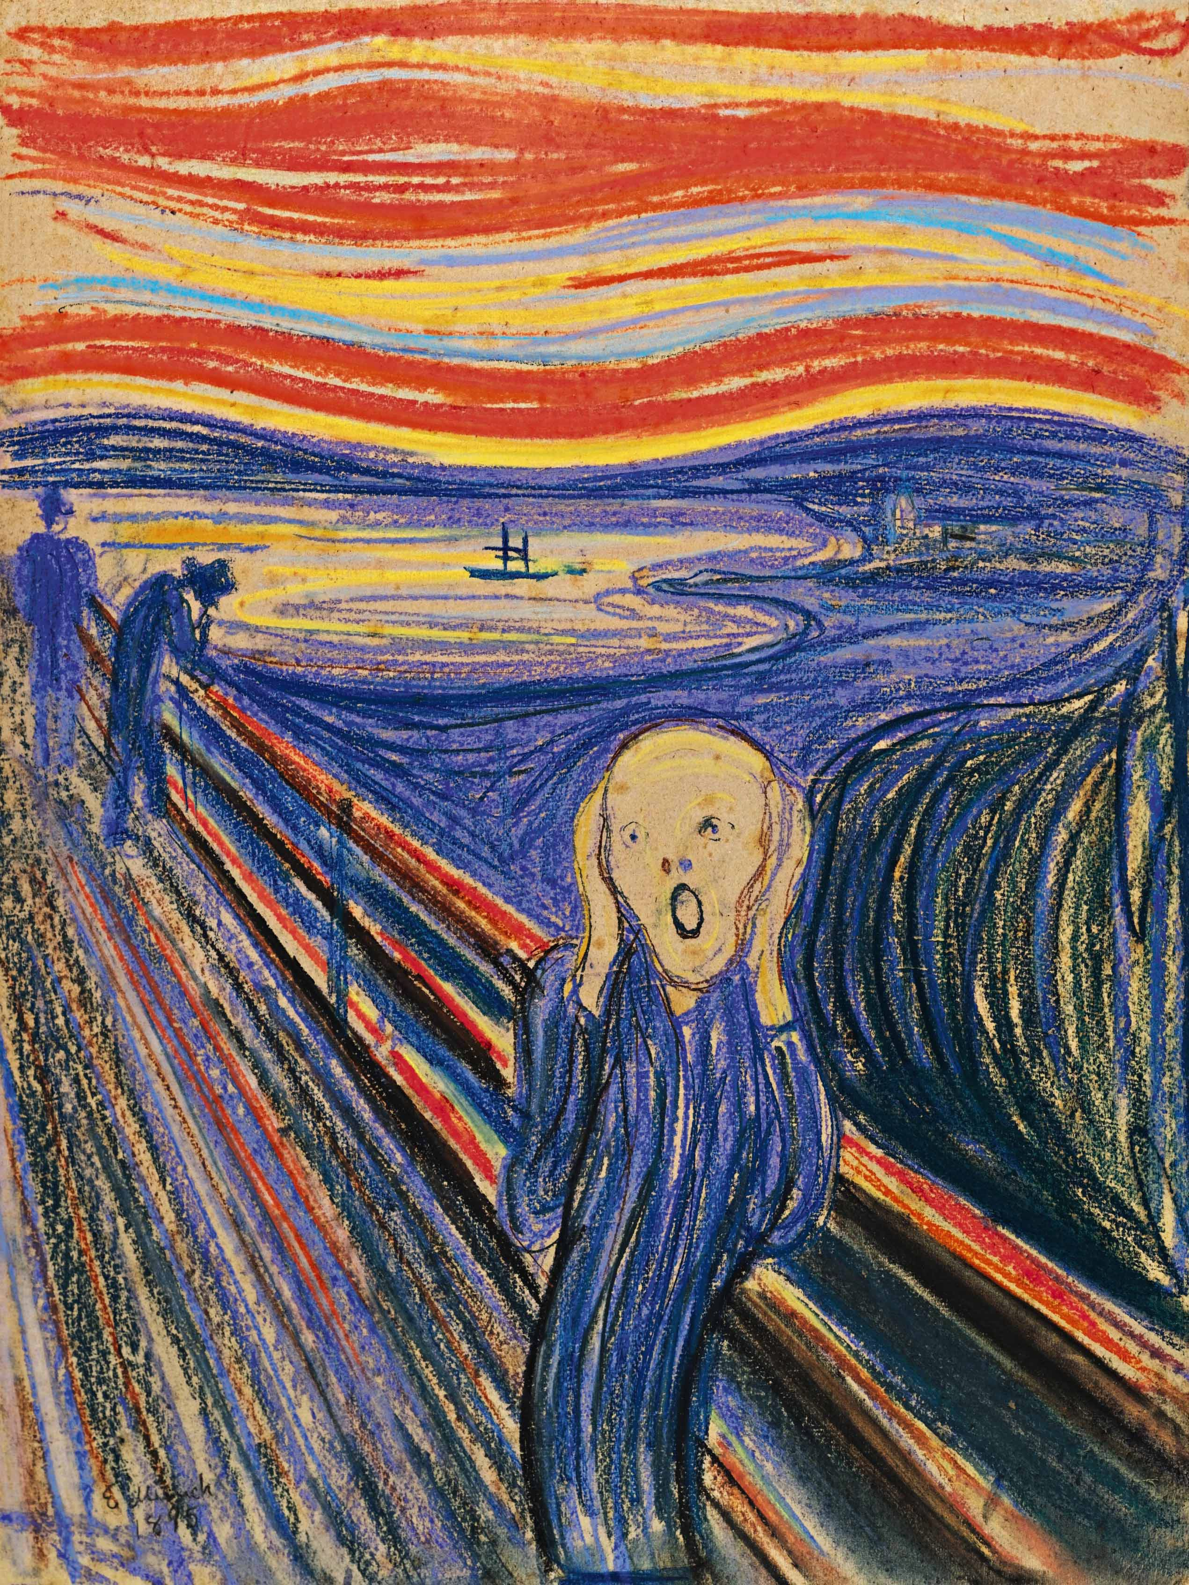
Schilderij geveild voor recordbedrag.
Het schilderij De Schreeuw van de Noorse kunstenaar Edvard Munch is vorige week woensdagavond bij veilinghuis Sotheby’s in New York verkocht voor 119,9 miljoen dollar. Omgerekend in euro’s gaat het om een bedrag van ruim 91 miljoen, een record voor een schilderij dat op een openbare veiling is verhandeld.
Wie biedt er meer?.
Vorige week woensdag konden kunstliefhebbers bieden op De Schreeuw, in het Noors Skrik getiteld. Munch heeft dit schilderij in 1895 geschilderd. Zeven volhardende bieders bleven tijdens de veiling de prijs opdrijven, totdat na twaalf minuten de hamer viel. Een anonieme bieder die telefonisch aan de veiling meedeed, kocht het doek. De opbrengst overtrof alle verwachtingen. Aanvankelijk was het doek namelijk getaxeerd op ongeveer 80 miljoen dollar. Er waren echter ook kunstkenners die vooraf hadden gezegd dat het hen niet zou verbazen als het 200 miljoen dollar zou opbrengen.
Foto: ANP

Icoon van de schilderkunst.
Wat maakt dit doek zo bijzonder? Kunstkenners geven aan, dat het om zijn icoonwaarde gaat: dit schilderij is een van de belangrijkste werken uit de begintijd van het expressionisme en een symbool van de angst van de moderne mens. Het tafereel is ontelbare keren gekopieerd en afgedrukt: de spookachtige figuur die staande op de brug meekronkelt met het expressionistische landschap om hem heen werd vereeuwigd in spotprenten, graffiti-uitingen en op T-shirts, mokken en iPhone-hoesjes. Andy Warhol maakte er een zeefdruk van en ook in horrorfilms vind je de beroemde scène terug. Het schilderij is uitgegroeid tot de beroemdste noodkreet uit de geschiedenis.

De Schreeuw.
Edvard Munch zelf was vrij duidelijk over het tafereel, hij schilderde gewoon een visioen. Er is een dagboeknotitie bewaard waarin Munch een wandeling in de avond beschrijft. ‘Ik was aan het wandelen met twee vrienden. De zon ging onder. De hemel werd plots bloedrood. Ik voelde een zweem van melancholie. Ik hield de pas in en leunde uitgeput tegen de reling. Over fjord en stad, in somber blauw, strekten zich bloed uit en tongen van vuur. Mijn vrienden liepen verder. Ik trilde van angst en voelde hoe een lange, eindeloze schreeuw door de natuur trok.’
Munch maakte in totaal vier versies van De Schreeuw. Het schilderij dat nu geveild is, is het enige werk dat in particuliere handen was. De andere drie uitvoeringen hangen in musea in Oslo. Over het schilderij bestaat een groot misverstand. Velen denken dat de persoon op de voorgrond schreeuwt, maar het is de natuur die ‘schreeuwt’. Daarom houdt de persoon zijn oren dicht.

Kunstroof.
De Schreeuw geldt als Munch’ belangrijkste werk. Het beeld is al even vertrouwd bij het grote publiek als dat van de Mona Lisa. Het geldt als de ultieme uitbeelding van wanhoop en angst. Ook criminelen blijken belangstelling te hebben voor dit kunstwerk. Tweemaal zijn andere versies van De Schreeuw uit musea geroofd. De eerste maal was in 1994; drie maanden later werd het werk teruggevonden. In 2004 opnieuw, zelfs op klaarlichte dag. Naast De Schreeuw wisten de dieven toen ook het schilderij Madonna te ontvreemden – eveneens van Munch; beide werken werden twee jaar later teruggevonden.

Expressionisme.
Munch (1863 – 1944) geldt als een wegbereider voor de moderne kunst. Hij legde zich toe op het uitbeelden van menselijke emoties, angsten en onzekerheden. Met zijn gekwelde figuren, zijn kleuren en lijnenspel effende hij het pad voor het expressionisme. In het expressionisme tracht de kunstenaar zijn gevoelens en ervaringen uit te drukken door een zekere vervorming van de werkelijkheid.
Munch heeft vandaag de dag nog niets aan populariteit ingeboet. Er worden nog steeds tentoonstellingen over hem georganiseerd, onlangs nog in Rotterdam en Parijs en binnenkort in Londen. Nog altijd vinden we zijn werk modern, en naar nu blijkt dus ook: onbetaalbaar!

Naar: www.volkskrant.nl; www.standaard.be; www.nrc.nl; www.wikipedia.nl

